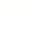
2024年4月 上海市中考数学二模题型 分类汇编6
--- 几何综合压轴题（25题）
【2024.4月 奉贤区二模】
25.（本题满分14分，第（1）小题4分，第（2）小题5分，第（3）小题5分）
如图10，已知半圆O的直径为MN，点A在半径OM上，B为的中点，点C在上，以AB、BC为邻边作矩形ABCD，边CD交MN于点E.
- 如果MN=6，AM=2，求边BC的长；
- 联结CN，当△CEN是以CN为腰的等腰三角形时，求∠BAN的度数；
- 联结DO并延长，交AB于点P，如果BP=2AP，求的值.
O
M
N
B
备用图
E
O
M
N
A
B
C
D
图10

【2024.4月 虹口区二模】
25．（本题满分14分，第（1）小题4分，第（2）①小题5分，第（2）②小题5分）
在梯形ABCD中，AD∥BC，点E在射线DA上，点F在射线AB上，联结CE、DF相
交于点P，∠EPF=∠ABC．
（1）如图10①，如果AB=CD，点E、F分别在边AD、AB上．求证：；
（2）如图10②，如果AD⊥CD，AB=5，BC=10，cos∠ABC =．在射线DA的下方，以
DE为直径作半圆O，半圆O与CE的另一个交点为点G．设DF与弧EG的交点为Q．
①当DE=6时，求EG和AF的长；
图10②
A
B
D
P
F
C
G
E
O
Q
②当点Q为弧EG的中点时，求AF的长．
图10②备用图
A
B
D
C
图10①
A
B
D
C
E
P
F

【2024.4月 黄浦区二模】
25．（本题满分14分）
已知：如图10，△ABC是圆O的内接三角形，AB＝AC，弧AB、AC的中点分别为M、N，MN与AB、OA、AC分别交于点P、T、Q．
（1）求证：OA⊥MN；
（2）当△ABC是等边三角形时，求的值；
（3）如果圆心O到弦BC、MN的距离分别为7和15，求线段PQ的长．
.
O
.
N
M
O
C
B
A
T
P
Q

（图10） （备用图）

【2024.4月 金山区二模】
25.（本题满分14分, 第（1）小题4分，第（2）小题5分，第（3）小题5分）
如图，已知：等腰梯形ABCD中，AD∥BC，AB=DC，以A为圆心，AB为半径的圆与BC相交于点E，与CD相交于点F，联结AE、AC、BF，设AE、AC分别与BF相交于点G、H，其中H是AC的中点.
（1）求证：四边形AECD为平行四边形；
（2）如图1，如果AE⊥BF，求的值；
（3）如图2，如果BG=GH，求∠ABC的余弦值.
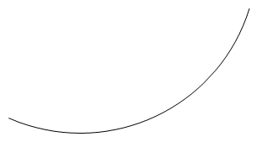
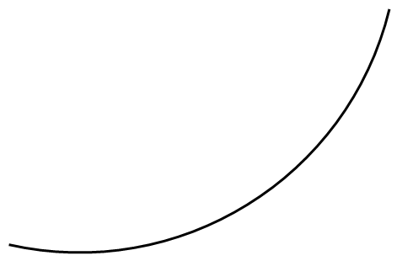
A
B
E
C
F
D
H
G
（第25题图1）
A
D
B
（第25题图2）
H
G
F
E
C

【2024.4月 静安区二模】
25．（本题满分14分，第（1）小题满分4分，第（2）小题满分6分，第（3）小题满4分）
如图1，△ABC中，已知AB=6，BC=9，∠B为锐角，.
（1）求的值；；
（2）如图2，点P在边AB上，点Q是边BC的中点，⊙P经过点A，⊙P与⊙Q外切，且⊙Q的直径不大于BC，设⊙P的半径为x，⊙Q的半径为y，求y关于x的函数解析式，并写出定义域；
（3）在第（2）小题条件下，联结PQ，如果△BPQ是等腰三角形，求AP的长．
A
·

·

B
C
Q
P
第25题图2
A
B
C
第25题图1

学生：能算出全班同学的平均身高。
教师：那么是多少厘米？
学生：用170加上160的和再除以2，是165厘米。
教师：结论是否合理？
学生：不合理，要计算班级同学平均数身高，还需要知道全部男女生人数。
教师：能否具体举个例子？
学生：比如说有20个男生20个女生，那就可以像那位同学那样算，但如果有30个男生和10个女生，这个时候平均身高就应该是 。
学生：能算出全班同学的平均身高。
教师：那么是多少厘米？
学生：用170加上160的和再除以2，是165厘米。
教师：结论是否合理？
学生：不合理，要计算班级同学平均数身高，还需要知道全部男女生人数。
教师：能否具体举个例子？
学生：比如说有20个男生20个女生，那就可以像那位同学那样算，但如果有30个男生和10个女生，这个时候平均身高就应该是 。

【2024.4月 闵行区二模】
25．（满分14分，其中第（1）小题9分，第（2）小题5分）
如图，OB是⊙O的半径，弦AB垂直于弦BC，点M是弦BC的中点，过点M作OB的平行线，交⊙O于点E和点F．
（1）如图1，当AB=BC时．
① 求∠ABO的度数；
② 联结OE，求证：；
（2）如图2，联结OE，当时，tan∠OEF = x，，求y关于x的函数关系式并直接写出定义域．
A
B
C
M
O
E

F
A
B
C
M
O
E
F
（备用图）

（第25题图2）

（第25题图1）

【2024.4月 浦东新区二模】
25．（本题满分14分，其中第（1）小题5分，第（2）小题4分，第（3）小题5分）
已知：和相交于A、B两点，线段O₁O₂的延长线交于点C，CA、CB的延长线分别交于点D、E．
- 联结AB、DE，AB、DE分别与连心线O₁O₂相交于点H、点G．如图1，
求证：AB∥DE；
（2）如果O₁O₂=5．
① 如图2，当点G与重合，的半径为4时，求的半径；
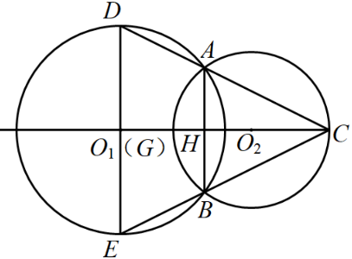
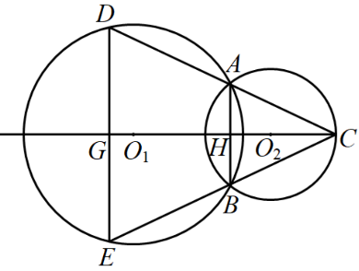
② 联结AO₂、BD，BD与连心线O₁O₂相交于点F，如图3，当BD∥AO₂，且的半径为2时，求O₁G的长．
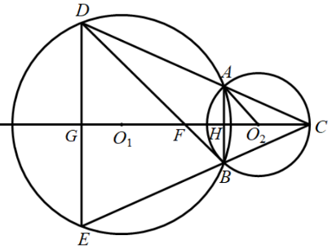
（第25题图3）
（第25题图2）
（第25题图1）

【2024.4月 普陀区二模】
25．（本题满分14分）
如图9，在梯形ABCD中，∥（＜），，．将梯形ABCD绕点C按顺时针方向旋转，使点B与点重合，此时点、的对应点分别是点、．
（1）当点正好落在的延长线上时，求的度数；
（2）联结，设，．
①求关于的函数解析式；
②定义：同中心同边数的两个正多边形称为双同正多边形． 设是一个正多边形的中心角，联结，请说明以线段、为边的正多边形是双同正多边形的理由．当这两个正多边形的面积比是时，求双同正多边形的边数．
E
A
D
F
C
B
图9

【2024.4月 青浦区二模】
25．（本题满分14分，第（1）小题 ① 4分，② 5分，第（2）小题5分）
在△ABC中，AB＝AC＝2，以C为圆心、CB为半径的弧分别与射线BA、射线CA相交于点D、E，直线ED与射线CB相交于点F．
（1）如图，当点D在线段AB上时．
①设∠ABC＝α，求∠BDF；（用含α的式子表示）
②当BF＝1时，求cos∠ABC的值；
（2）如图，当点D在BA的延长线上时，点M、N分别为BC、DF的中点，联结MN，如果MN∥CE，求CB的长．

第25题（2）图
第25题（1）图

【2024.4月 松江区二模】
25.（本题满分14分，第（1）小题4分，第（2）小题5分，第（3）小题5分）
如图9，已知矩形ABCD中，AB=1,BC=2,点P是边AD上一动点，过点P作PE⊥AC，垂足为点E，联结BE，过点E作EF⊥BE，交边AD于点F（点F与点A不重合）.
（1）当F是AP的中点时，求证：BA=BE；
（2）当AP的长度取不同值时，在△PEF中是否存在长度保持不变的边？如果存在，请指出并求其长度，如果不存在，请说明理由；
（3）延长PE交边BC于点G，联结FG，△EFG与△AEF能否相似，若能相似，求出此时AP的长；若不能相似，请说明理由.
(备用图)
B
C
A
D
(图9)
F
B
P
C
A
E
D

【2024.4月 徐汇区二模】
25．（本题满分14分）
如图，在扇形中， ，，点、是弧上的动点（点在点的上方，点不与点重合，点不与点重合），且．
（1）①请直接写出弧、弧和弧之间的数量关系；
②分别联结、和，试比较和的大小关系，并证明你的结论；
（2）联结分别交、于点、．
①当点在弧上运动过程中， 的值是否变化，若变化请说明理由；若不变，请求的值；
②当时，求圆心角的正切值．
（第25题图）

B

A
C

D
O

【2024.4月 杨浦区二模】
25．（本题满分14分，第（1）小题4分，第（2）小题10分）
已知以AB为直径的半圆O上有一点C，CD⊥OA，垂足为点D，点E是半径OC上一点（不与点O、C重合），作EF⊥OC交弧BC于点F，联结OF.
（1）如图1，当FE的延长线经过点A时，求的值；
（2）如图2，作FG⊥AB，垂足为点G，联结EG．
①试判断EG与CD的大小关系，并证明你的结论；
②当△EFG是等腰三角形，且sin∠COD=，求的值．
A
B
O
C
D
F
E
G
第25题图2
A
B
O
C
D
F
E
第25题图1

【2024.4月 嘉定区二模】
25．（本题满分14分，第(1)小题满分4分，第(2)小题满分5分，第(3)小题满分5分）
在菱形中，，点在射线上，联结、．
（1）如图9，当点是边的中点，求的正切值；
（2）如图10，当点在线段的延长线上，联结与边交于点，如果，△的面积等于，求的长；
（3）当点在边上，与交于点，联结并延长与的延长线交于点，如果，△与以点、、所组成的三角形相似，求的长．

图9
图10
备用图

